
АДМИНИСТРАЦИЯ ГОРОДА КУЗНЕЦКА
ПЕНЗЕНСКОЙ ОБЛАСТИ

ПОСТАНОВЛЕНИЕ

от 29.10.2015 № 2355
г. Кузнецк

О внесении изменений в постановление администрации
города Кузнецка от 29.04.2013 № 620 «Об утверждении Проекта организации дорожного движения города Кузнецка»

Руководствуясь ст. 28 Устава города Кузнецка Пензенской области,
АДМИНИСТРАЦИЯ ГОРОДА КУЗНЕЦКА ПОСТАНОВЛЯЕТ:
1. Внести в постановление администрации города Кузнецка от 29.04.2013 № 620 «Об утверждении Проекта организации дорожного движения города Кузнецка» следующие изменения:
1.1. Лист 6 раздела «ул. Октябрьская» изложить в новой редакции согласно приложению.
2. Настоящее постановление подлежит официальному опубликованию и вступает в силу на следующий день после официального опубликования.
3. Контроль за исполнением настоящего постановления возложить на первого заместителя главы администрации города Кузнецка Трошина В.Е.

Глава администрации города Кузнецка С.А. Златогорский

Приложение
к постановлению
администрации города Кузнецка
от 29.10.2015 № 2355
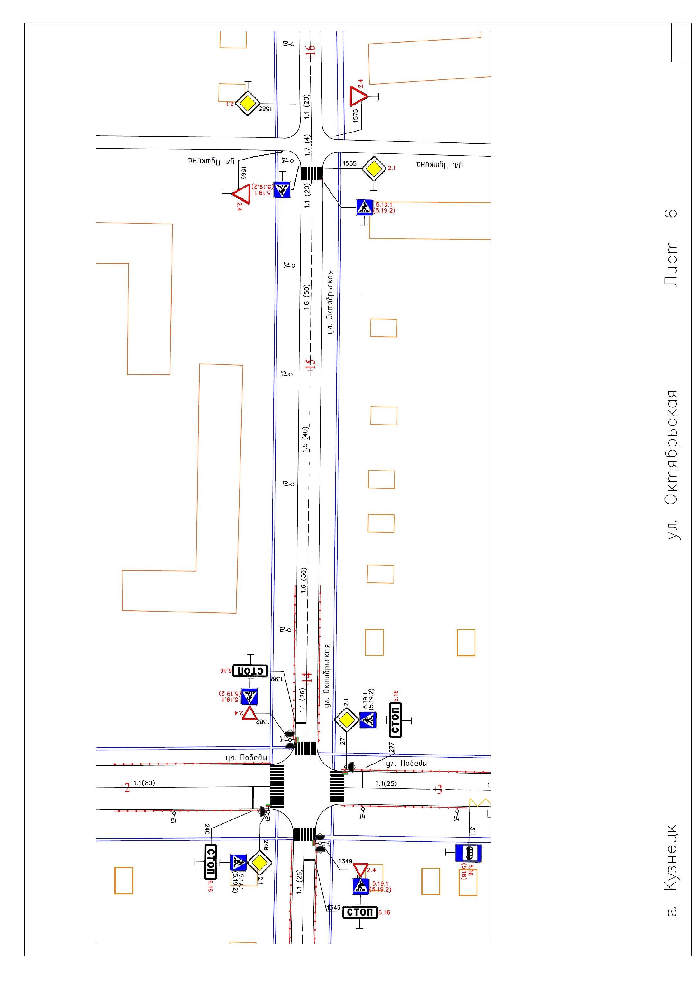

Заместитель главы
администрации города Кузнецка В.В. Константинова

